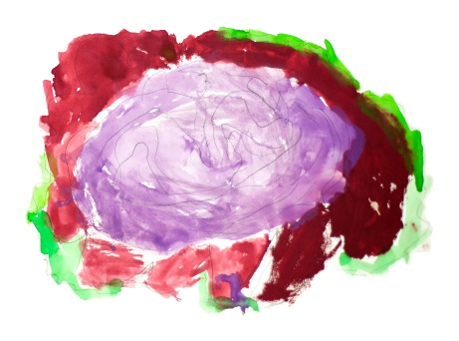

PLANTIO DA HORTA
Orientações para a vivência

28

Reflexões:
O que podemos aprender ao plantar uma horta? Que responsabilidades envolver o cultivo da horta? Qual a relação com os alimentos cultivados na própria escola?
A horta busca incentivar o hábito de alimentação saudável nas crianças, além de proporcionar vivência no estudo das plantas, noções de plantio, sustentabilidade e preservação da natureza.
Consigna:
Olha! A nossa horta pode ficar mais bonita! Vamos diversificar/plantar na horta da escola?
Orientações:
- A partir deste desejo, defina com as crianças que materiais serão necessários e suas quantidades. Leia e converse com o grupo sobre hortas e cultivo, estimule as crianças a verificar como conseguir os materiais necessários e peça que observem fotografias, assistam a vídeos sobre hortas etc.
Sugestões:
- Dialogue em grupo sobre que alimentos serão plantados. Imprima o material impresso desta atividade com algumas opções de plantas para a horta. Pesquise e acrescente outras possibilidades de plantas de acordo a sua região e disponibilidade de espaço, e disponibilize ao grupo. Utilize o material impresso: PLANTIO DA HORTA – PARTE 1.
- Solicite às crianças que façam representações gráficas dessas plantas, usando lápis, tintas e outros materiais. Utilize o material impresso: PLANTIO DA HORTA – PARTE 2.
- Elabore, com as crianças, um cartaz com os alimentos escolhidos para o plantio.
- Definam de que forma vão conseguir as sementes ou mudas das plantas.
- Acompanhe com o grupo o ciclo do plantio da horta, desde as sementes até a colheita. Registre semanalmente o observado, inserindo fotografias tiradas pelas crianças em um papel grande (como o papel metro), identificando cada semana e comparando o crescimento das plantas. Utilize o material impresso: PLANTIO DA HORTA – PARTE 3.
Consigna:
Que linda está a nossa horta. Vamos desenhar as plantas que já nasceram e presentear a nossa família, para que saibam que legumes e verduras temos na nossa horta?
Sugestão:
Encoraje as crianças a fazer desenhos de observação das plantas que foram colhidas. Para isso, imprima o material desta atividade e disponibilize para as crianças com lápis coloridos (com as cores do alimento observado), tintas e materiais naturais como gravetos, folhas, sementes, dentre outros (desde que sejam encontrados soltos). Utilize o material impresso: PLANTIO DA HORTA – PARTE 4.

PLANTIO DA HORTA – Parte 1
O que plantar na horta da escola?
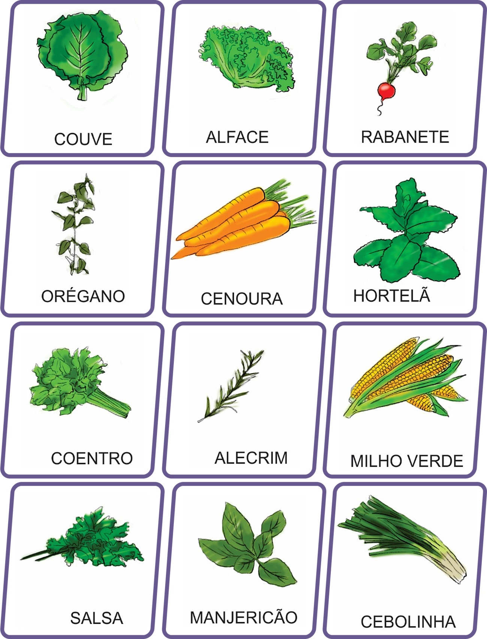

PLANTIO DA HORTA – Parte 2
Representação gráfica das plantas escolhidas para a horta

Nome: Data:

PLANTIO DA HORTA – Parte 3
Acompanhamento do ciclo da horta
- Semana 1 | - Semana 2 | - Semana 3
- Semana 4 | - Semana 5 | - Semana 6
- Semana 7 | - Semana 8 | - Semana 9
- Semana 10 | - Semana 11 | - Semana 12

PLANTIO DA HORTA – Parte 4
Desenho de observação dos elementos colhidos na horta

Nome: Data:

